一、PC端
1.进入快招聘
https://www.kuaizp.cn/

- 选择“学生登录”
使用绑定“西农就业”公众号的微信进行扫码登录。
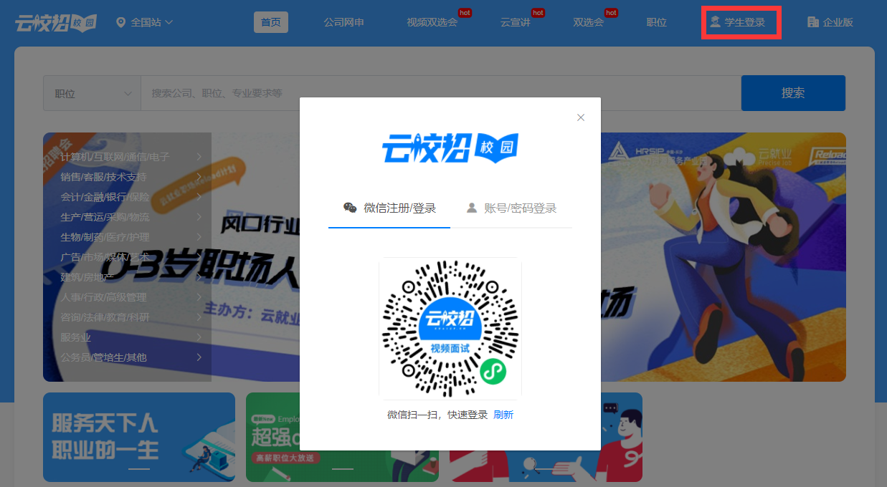

- 完善信息并同步简历
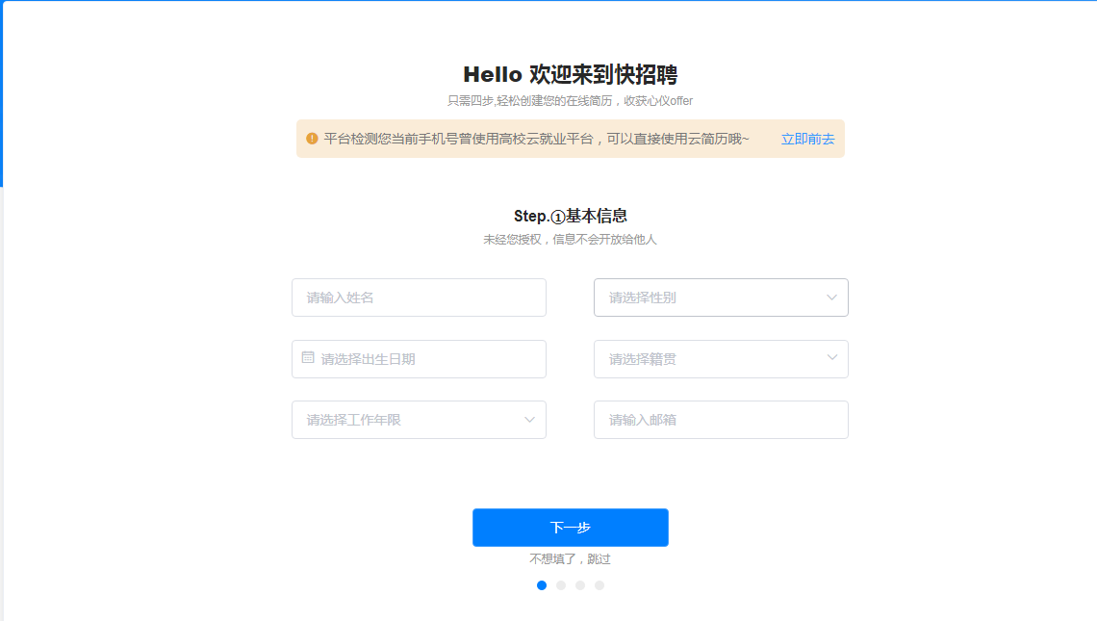

- 报名
搜索“西北农林科技大学”，报名进入会场。
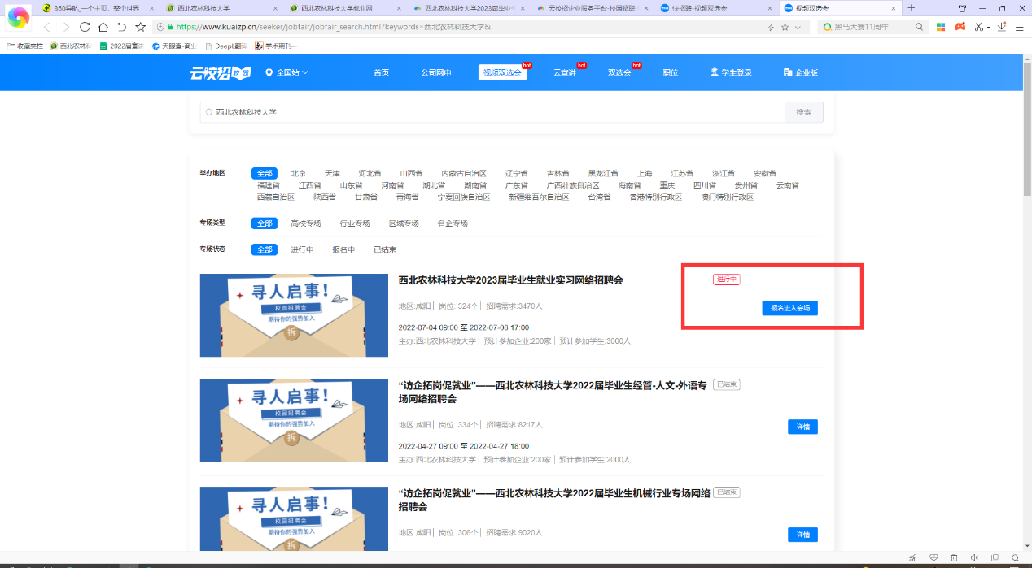
- 手机端
- 打开“西农就业”公众号，点击“招聘信息”，选择双选会
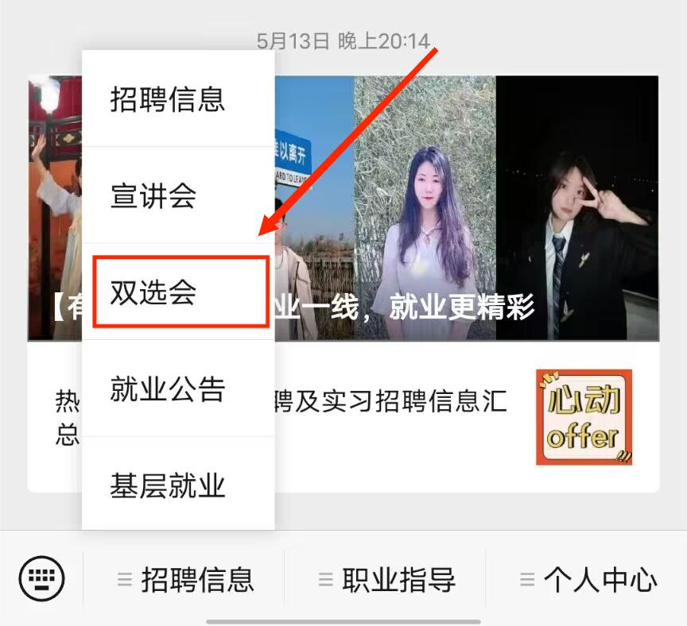
2.选择“云双选”
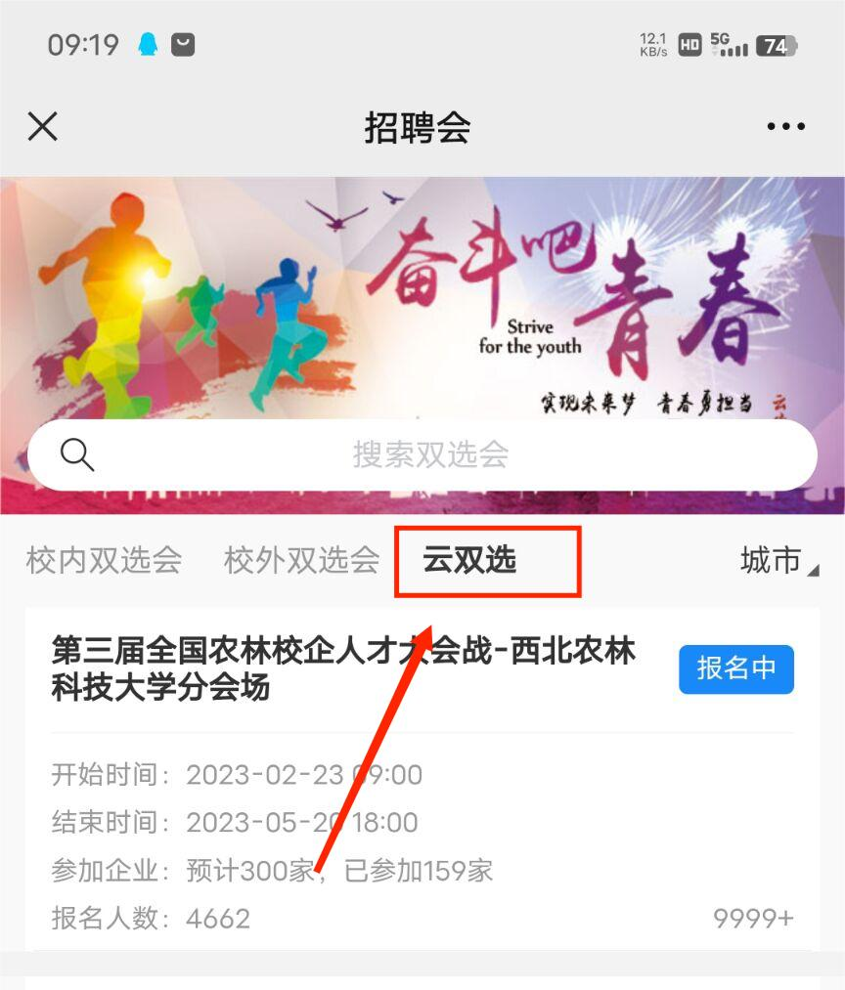
3.完善简历后，点击报名
